Министерство науки и высшего образования Российской Федерации
Федеральное государственное автономное образовательное учреждение высшего образования
«Пермский национальный исследовательский политехнический университет»

Электротехнический факультет
Выпускающая кафедра: Информационные технологии и автоматизированные системы (ИТАС)
Направление подготовки: 09.03.04 Программная инженерия

ОТЧЕТ
Лабораторная работа №6
«АТД. Контейнеры»
По дисциплине «Основы алгоритмизации и программирования»
Вариант 15

Выполнил: студент группы РИС-25-2Б
Ильинов Фёдор Михайлович
Принял: Доц. Полякова О. А.

Пермь 2026
ПОСТАНОВКА ЗАДАЧИ

Постановка задачи:
Класс- контейнер СПИСОК с ключевыми значениями типа int.
Реализовать:
List::operator[] – доступа по индексу;
List::operator() – определение размера списка;
List::operator* – умножение элементов списков a[i]*b[i];
Iterator::operator+ - переход вправо на n элементов
АНАЛИЗ
1. Создадим класс BiNode – узел в списке.
2. Создадим класс BiList – двунаправленный список.
3. Создадим класс Interator для перемещения по списку.
UML ДИАГРАММА
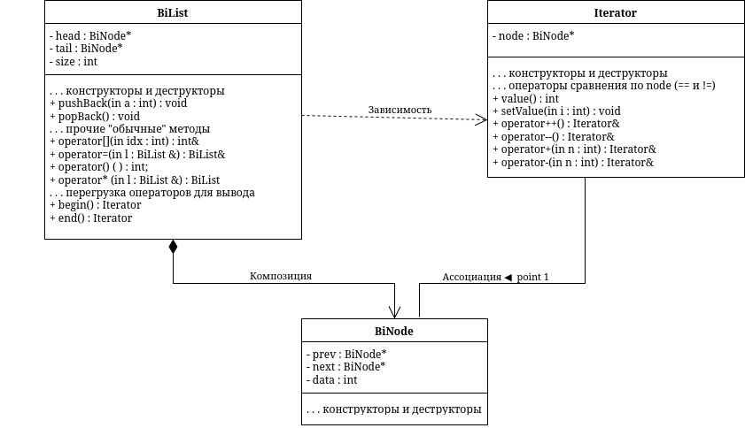

КОД Bidirectional.h
#ifndef ILINOV_FEDOR_RIS_25_2B_LABS_PSTU_CS_BI_H
#define ILINOV_FEDOR_RIS_25_2B_LABS_PSTU_CS_BI_H
#include <iosfwd>
class BiList;
class Iterator;
class BiNode {
friend BiList;
friend Iterator;
BiNode *prev;
BiNode *next;
int data;
BiNode() { prev = nullptr, next = nullptr, data = 0; }
};
class Iterator {
BiNode *node;
public:
Iterator() { node = nullptr; }
Iterator(BiNode *p) { node = p; }
Iterator(const Iterator &it) { node = it.node; }
bool operator==(const Iterator &it) { return node == it.node; }
bool operator!=(const Iterator &it) { return node != it.node; };
Iterator &operator++();
Iterator &operator--();
Iterator &operator+(int);
Iterator &operator-(int);
int& operator*() { return node->data; }
int value() { return node->data; }
void setValue(int i) { node->data = i; }
};
class BiList {
BiNode *head;
BiNode *tail;
int size;
public:
BiList();
BiList(int);
BiList(BiList &);
~BiList() { clear(); }
void pushBack(int);
void popBack();
void pushFront(int);
void popFront();
void insert(int, int);
void remove(int);
int find(int &);
void clear();
int &operator[](int);
BiList &operator=(BiList &);
int operator()() { return size; }
BiList operator*(BiList &);
friend std::ostream &operator<<(std::ostream &, BiList);
friend std::istream &operator>>(std::istream &, BiList &);
Iterator begin() { return Iterator(head); }
Iterator end() { return Iterator(tail->next); }
};
#endif ILINOV_FEDOR_RIS_25_2B_LABS_PSTU_CS_BI_H

КОД Bidirectional.cpp
#include "bidirectional.h"
#include <iostream>
#include <fstream>
void BiList::pushBack(int data) {
auto node = new BiNode;
node->data = data;
if (size == 0) {
head = node;
tail = node;
size++;
return;
}
node->prev = tail;
tail->next = node;
tail = node;
size++;
}
void BiList::popBack() {
if (size == 0)
return;
auto del = tail;
tail = tail->prev;
if (tail != nullptr)
tail->next = nullptr;
else
head = nullptr;
delete del;
size--;
}
void BiList::pushFront(int data) {
auto node = new BiNode;
node->data = data;
if (size == 0) {
head = node;
tail = node;
size++;
return;
}
node->next = head;
head->prev = node;
head = node;
size++;
}
void BiList::popFront() {
if (size == 0)
return;
auto del = head;
head = head->next;
if (head != nullptr)
head->prev = nullptr;
else
tail = nullptr;
delete del;
size--;
}
void BiList::insert(int idx, int data) {
if (idx == size) {
pushBack(data);
return;
}
if (idx == 0) {
pushFront(data);
return;;
}
if (!(0 < idx && idx < size)) {
return;
}
auto node = head;
for (int i = 0; i < idx; i++) {
node = node->next;
}
auto newNode = new BiNode;
newNode->data = data;
node->prev->next = newNode;
newNode->prev = node->prev;
node->prev = newNode;
newNode->next = node;
size++;
}
void BiList::remove(int idx) {
if (!(0 <= idx && idx < size)) {
return;
}
if (idx == 0) {
popFront();
return;
}
if (idx == size - 1) {
popBack();
return;
}
auto node = head;
for (int i = 0; i < idx; i++) {
node = node->next;
}
node->next->prev = node->prev;
node->prev->next = node->next;
delete node;
size--;
}
int BiList::find(int &data) {
auto node = head;
int i = 0;
while (node != nullptr) {
if (node->data == data) {
return i;
}
i++;
node = node->next;
}
return -1;
}
void BiList::clear() {
auto node = head;
while (node != nullptr) {
auto tmp = node->next;
delete node;
node = tmp;
}
head = nullptr;
tail = nullptr;
size = 0;
}
int &BiList::operator[](int idx) {
if (!(0 <= idx && idx < size)) {
exit(1);
}
auto node = head;
for (int i = 0; i < idx; i++) {
node = node->next;
}
return node->data;
}
BiList &BiList::operator=(BiList &l) {
if (this == &l)
return *this;
this->clear();
for (int i = 0; i < l.size; i++) {
this->pushBack(l[i]);
}
return *this;
}
BiList BiList::operator*(BiList &l) {
BiList res;
int range = std::min(l.size, this->size);
for (int i = 0; i < range; i++) {
res.pushBack((*this)[i] * l[i]);
}
return res;
}
BiList::BiList() {
head = nullptr;
tail = nullptr;
size = 0;
}
BiList::BiList(int s) : BiList() {
for (int i = 0; i < s; i++)
pushBack(0);
}
BiList::BiList(BiList &l) : BiList() {
for (int i = 0; i < l.size; i++) {
pushBack(l[i]);
}
}
std::ostream &operator<<(std::ostream &stream, BiList l) {
for (int i = 0; i < l(); i++)
stream << l[i] << '\t';
stream << '\n';
return stream;
}
std::istream &operator>>(std::istream &stream, BiList &l) {
std::cout << "Size? ";
int s;
stream >> s;
std::cout << "Elements? ";
for (int i = 0; i < s; i++) {
int a;
stream >> a;
l.pushBack(a);
}
return stream;
}
Iterator & Iterator::operator+(int a) {
for (int i = 0; i < a; i++)
node = node->next;
return *this;
}
Iterator & Iterator::operator-(int a) {
for (int i = 0; i < a; i++)
node = node->prev;
return *this;
}
Iterator &Iterator::operator--() {
node = node->prev;
return *this;
}
Iterator &Iterator::operator++() {
node = node->next;
return *this;
}
КОД main.cpp
#include <iostream>
#include "bidirectional.h"
using namespace std;
int main() {
int arr[] = {1, 2, 3, 4, 5};
for (int l : arr)
cout << l << ' ';
BiList list1, list2;
cin >> list1 >> list2;
BiList list3 = list2;
for (int i = 0; i < list2(); i++)
list2[i] = -1;
cout << list2;
cout << list1 * list3;
for (auto i : list1) {
cout << i << ':';
}
cout << '\n';
cout << '\n';
auto iter = list1.begin();
cout << (iter + 2).value() << ' ';
cout << (--iter).value() << ' ';
cout << (iter - 1).value() << ' ';
cout << '\n';
iter = list2.begin();
iter + 2;
iter.setValue(10);
cout << list2;
}
РЕЗУЛЬТАТ ВЫПОЛНЕНИЯ
1 2 3 4 5 Size? 5
Elements? 6 7 8 9 10
Size? 3
Elements? 1 2 3
-1 -1 -1
6 14 24
6:7:8:9:10:

8 7 6
-1 -1 10
ВОПРОСЫ
1. Что такое абстрактный тип данных? Привести примеры АТД
АТД — тип данных, определяемый только через операции, которые могут выполняться над соответствующими объектами безотносительно к способу представления этих объектов.
Пример АТД: Примером абстрактного типа данных является класс в языке С++.
2. Привести примеры абстракции через параметризацию.
Абстракция через параметризацию может быть осуществлена так же, как и для функций
3. Привести примеры абстракции через спецификацию.
Абстракция через спецификацию достигается за счёт того, что операции представляются как часть типа.
4. Что такое контейнер? Привести примеры.
Контейнер — набор однотипных элементов.
Примеры: массив, список, стек, очередь.
5. Какие группы операций выделяют в контейнерах?
- Операции доступа к элементам, которые обеспечивают и операцию замены значений элементов;
- Операции добавления и удаления элементов или групп элементов;
- Операции поиска элементов и групп элементов;
- Операции объединения контейнеров;
- Специальные операции, которые зависят от вида контейнера.
6. Какие виды доступа к элементам контейнера существуют? Привести примеры.
Доступ к элементам контейнера бывает: последовательный, прямой и ассоциативный.
- Прямой: Прямой доступ — это доступ по индексу. Например, a[10] — требуется найти элемент контейнера с номером 10.
- Ассоциативный: Ассоциативный доступ также выполняется по индексу, но индексом будет являться не номер элемента, а его содержимое. Пример: a["word"] — словарь с парами слово — перевод.
- Последовательный: При последовательном доступе осуществляется перемещение от элемента к элементу контейнера.
7. Что такое итератор?
Итератор — это объект, который обеспечивает последовательный доступ к элементам контейнера.
8. Каким образом может быть реализован итератор?
Итератор может быть реализован как часть класса-контейнера в виде набора методов (v.first(), v.last(), v.next(), v.prev(), v.skip(n), v.current()).
Итератор можно реализовать как класс, представляющий такой же набор операций.
В С++ итератор реализуется как класс, который имеет такой же интерфейс, как и указатель для совместимости с массивами. (iterv++, iterv--, *iterv и т.д.)
9. Каким образом можно организовать объединение контейнеров?
- Простое сцепление двух контейнеров: в новый контейнер попадают сначала элементы первого контейнера, потом второго, операция не коммутативна.
- Объединение упорядоченных контейнеров, новый контейнер тоже будет упорядочен, операция коммутативна.
- Объединение контейнеров как объединение множеств, в новый контейнер попадают только те элементы, которые есть хотя бы в одном контейнере, операция коммутативна.
- Объединение контейнеров как пересечение множеств, в новый контейнер попадают только те элементы, которые есть в обоих контейнерах, операция коммутативна.
- Операция вычитания, в контейнер попадают только те элементы первого контейнера, которых нет во втором, операция не коммутативна.
- Извлечение части элементов из контейнера и создание нового контейнера... часть контейнера задаётся двумя итераторами.
10. Какой доступ к элементам предоставляет контейнер, состоящий из элементов «ключ-значение»?
Контейнер map, который представляет ассоциативный доступ, состоит из пар "ключ-значение". — то есть ассоциативный доступ.
11. Как называется контейнер, в котором вставка и удаление элементов выполняется на одном конце контейнера?
Если вставка и удаление осуществляется на одном конце, то такой контейнер называется стеком (Last In First Out — последним пришёл, первым ушёл).
12. Какой из объектов (a,b,c,d) является контейнером?
a. int mas=10;
b. 2. int mas;
c. 3. struct {char name[30]; int age;} mas;
d. 4. int mas[100];
Ответ: d
13. Какой из объектов (a,b,c,d) не является контейнером?
a. int a[]={1,2,3,4,5};
b. 2. int mas[30];
c. 3. struct {char name[30]; int age;} mas[30];
d. 4. int mas;
Ответ: d
14. Контейнер реализован как динамический массив, в нем определена операция доступ по индексу. Каким будет доступ к элементам контейнера?
Прямой доступ — это доступ по индексу, следовательно, доступ будет прямым.
15. Контейнер реализован как линейный список. Каким будет доступ к элементам контейнера?
Линейный список не поддерживает доступ по индексу, поэтому доступ будет последовательным: при последовательном доступе осуществляется перемещение от элемента к элементу контейнера.

